シンプルな三角形のサンプル  
（DX12, C++/WinRT）

*このサンプルは、2017 年 3 月の Xbox One XDK 以降と互換性があります。*

# 概要

このサンプルでは、画面上に三角形を描画するための静的 Direct3D 頂点バッファの作成方法を紹介します。

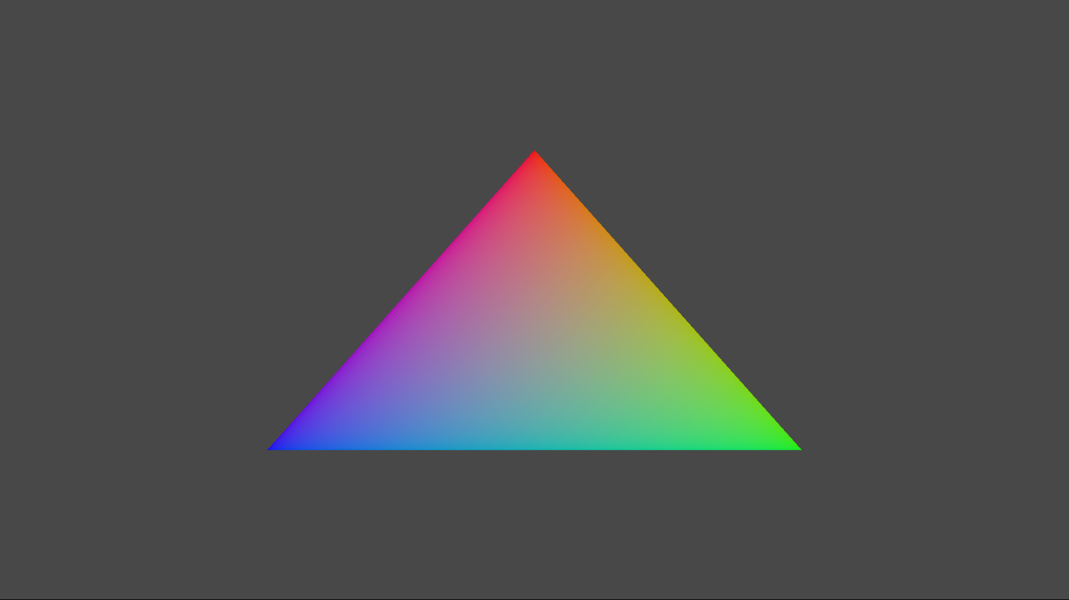

# サンプルの使用

サンプルには終了以外にコントロールはありません。

# 実装上の注意

このサンプルの主な目的は、読者に ATG サンプルのテンプレート構造をよく理解してもらうことと、Direct3D 12 API を使用する簡単なデモを紹介することです。

**CreateDeviceDependentResources**：これが、コンパイル済みの頂点シェーダーとピクセルシェーダーの BLOB が読み込まれ、さまざまな Direct3D レンダリングリソースが作成される場所です。*シェーダは Visual Studio によってコンパイルされます。*

**Render：**これは、三角形がレンダリングされて画面に表示される場所です。

デバイス作成とプレゼンテーション処理の詳細については、[DeviceResources](https://github.com/Microsoft/DirectXTK12/wiki/DeviceResources)を参照してください。 。

ループ タイマーの使用の詳細については、[StepTimer](https://github.com/Microsoft/DirectXTK/wiki/StepTimer)を参照してください。

*このサンプルは、Visual Studio 2017（15.3 update）を使用するように設定されています。C++/WinRT は VS 2015 Update 3 でサポートされていますが、VS 2017（15.3 update）以降を強くお勧めします。*

# 更新履歴

SimpleTriangle12 の C++/WinRT 版は 2017 年 3 月にリリースされました

# プライバシーステートメント

サンプルをコンパイルして実行すると、サンプルの実行可能ファイルの名前がMicrosoftに送信され、サンプルの使用状況の追跡に役立ちます。このデータ収集を無効にするには、Main.cppの「Sample Usage Telemetry」というラベルの付いたコードブロックを削除します。

マイクロソフトのプライバシーポリシー全般に関する詳細については、 [Microsoftのプライバシーステートメント](https://privacy.microsoft.com/ja-jp/privacystatement/)をご参照ください。